Отчёт по диаграмме активности «Обработка отклонения / брака на производственной линии (TO-BE)»
Автор диаграммы: Николаев Иван
Дата: 28 января 2026 г.
Версия: 1.0 (модель после цифровой трансформации)
Назначение диаграммы
Диаграмма активности описывает оптимизированный процесс выявления, подтверждения и устранения отклонения/брака на производственной линии после внедрения MES-системы, IoT-мониторинга и мобильного приложения.
Процесс моделирует полный цикл от запуска операции до успешной доработки или отгрузки партии, с автоматическим выявлением проблем и эскалацией при системных нарушениях.
Участники (дорожки)
- Оператор линии
- MES / Мобильное приложение
- ОТК / Технолог
Последовательность действий (основной процесс)
- Оператор начинает операцию (сканирует задание или запускает линию).
- Запускается мониторинг IoT-датчиков в реальном времени.
- Проверка: параметры в норме?
Да → возврат к мониторингу (цикл).
Нет → отправляется алерт оператору.
- Оператор подтверждает брак и отправляет фото и/или комментарий через мобильное приложение.
- В MES создаётся задача для ОТК + автоматически запускается предиктивный анализ (AI-модуль).
- Инспектор ОТК принимает задачу и начинает проверку.
- Проверка: соответствует ли изделие ГОСТу?
Да → партия принята ОТК → передаётся в упаковку / отгрузку (конец успешного сценария).
Нет → принимается решение вернуть на доработку.
- MES отправляет задачу на доработку оператору линии.
- Оператор выполняет доработку.
- Проверка: системная или повторяющаяся проблема?
Нет → возврат к мониторингу IoT (цикл).
Да → запускается автоматическая эскалация технологу.
- Технолог / ОТК анализирует причины и принимает решение.
- Создаётся задача на обновление технологической карты или программы станка.
- Обновление доставляется оператору линии → возврат к мониторингу IoT (цикл).
Основные преимущества TO-BE процесса
+ Автоматическое выявление отклонений в реальном времени (IoT-датчики).
+ Сокращение времени обработки брака с 7–10 дней до минут–часов.
+ Минимизация человеческого фактора на этапе первичного анализа (предиктивный модуль).
+ Проактивное устранение системных причин через автоматическую эскалацию.
+ Полная прослеживаемость каждого шага в MES (для аудита и отчётности по ГОСТам).
Рекомендации по реализации
Настроить пороги эскалации (например, повтор >3 случаев за смену или вероятность системной причины >80%).
Внедрить цветовую индикацию в мобильном приложении: зелёный — норма, жёлтый — отклонение, красный — подтверждённый брак.
Провести обучение операторов и инспекторов ОТК работе с приложением (сканирование, фотофиксация, подтверждение, просмотр задач).
Обеспечить резервное питание и защиту IoT-датчиков от сбоев (устойчивость к производственным условиям).
Графическое воплощение
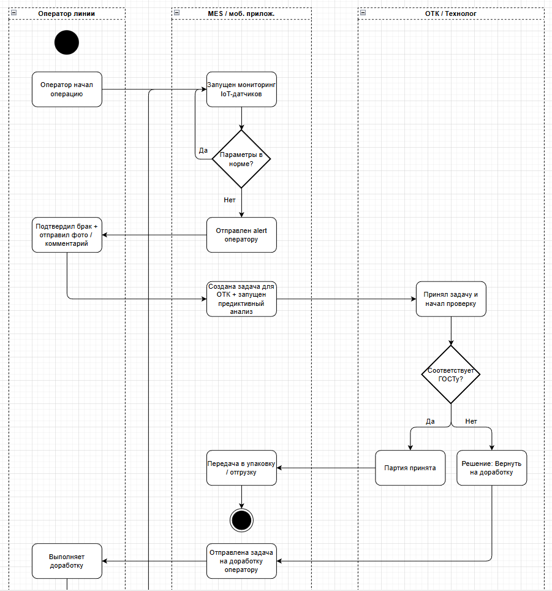

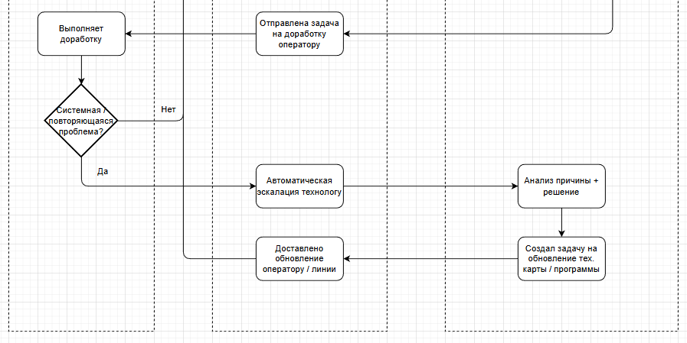
Было выполнено в программе draw.io.

